АНАЛИЗ ЭФФЕКТИВНОСТИ ПРИНЯТЫХ МЕР
СИСТЕМА РАБОТЫ ПО САМООПРЕДЕЛЕНИЮ
И ПРОФЕССИОНАЛЬНОЙ ОРИЕНТАЦИИ ОБУЧАЮЩИХСЯ

В Ненецком автономном округе реализуются мероприятия, направленные
на совершенствование профессиональной ориентации обучающихся общеобразовательных организаций.
- Организация профессионального самоопределения обучающихся
с учетом потребностей рынка труда включает:
реализацию программы трудового воспитания в рамках исполнения плана мероприятий по реализации в 2016-2020 годах Стратегии развития воспитания в Российской Федерации на период до 2025 года на территории Ненецкого автономного округа (проведение сюжетно-ролевых экономических игр, праздников труда, ярмарок профессий, организация работы творческих и учебно-производственных мастерских, экскурсии на предприятия и организации, встречи с представителями различных профессиональных сообществ, семейных трудовых династий, организация специальных профориентационных мероприятий);
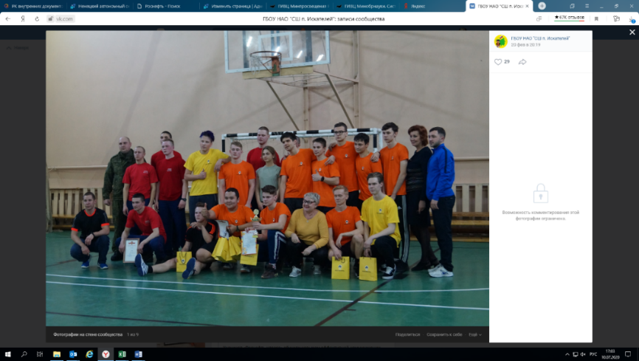
проведение окружной ярмарки учебных мест для обучающихся общеобразовательных и профессиональных образовательных организаций Ненецкого автономного округа (совместно с КУ НАО «Центр занятости населения»). На Ярмарке профессиональные образовательные организации Ненецкого автономного округа и организации высшего образования других регионов представляют информацию для старшеклассников, обучающиеся проходят профориентационное тестирование, а также принимают участие в мастер-классах и профессиональных пробах;
реализацию проекта «Реализация корпоративной системы непрерывного образования «Школа-вуз-предприятие», в рамках которого с 2012 года при сотрудничестве с ОАО «НК «Роснефть» на базе ГБОУ НАО «Средняя школа п. Искателей» открыт и функционирует «Роснефть-класс». В 2019-2020 учебном году на базе школы п. Искателей действовали два «Роснефть-класса», в которых обучался 41 школьник;
реализацию предпрофильной подготовки и профильного обучения
в общеобразовательных организациях, реализующих общеобразовательные программы основного общего и среднего общего образования.
В 38,5% общеобразовательных организаций, реализующих программы основного общего и среднего общего образования, (школы № 1, № 2, № 3, № 4, №5,
п. Искателей, им. А.П. Пырерки, с. Ома, с. Оксино, п. Харута) реализуются программы профильного обучения (физико-математического, социально-гуманитарного, социально-экономического, социально-правового, технологического, в том числе информационно-технологического, естественно-научного), по которым обучается 383 старшеклассников, что составляет 74% от числа обучающихся в 10-11 классах.
С целью создания равных условий для выпускников 9-х классов городских и сельских школ по выбору направления обучения на старшей ступени общего образования детям из сельских населенных пунктов округа, выбравшим для обучения профильный класс школ, расположенных в г. Нарьян-Маре и п. Искателей, предоставляется возможность проживания в интернате школы имени А.П. Пырерки, расположенной на территории г.Нарьян-Мара;
развитие сетевого взаимодействия в рамках предпрофильной подготовки
в общеобразовательных организациях, в том числе, расположенных в сельской местности (проект «Школа-лесничество», «Основы рыболовства» и др.);
участие в проекте «Билет в будущее», по итогам которого обучающиеся получили рекомендации по построению индивидуального учебного плана
в соответствии с выбранными профессиональными компетенциями (профессиональными областями деятельности);
участие в открытых онлайн-уроках, реализуемых с учетом опыта цикла открытых уроков «Проектория», направленных на раннюю профориентацию»
(в НАО число участников открытых онлайн-уроков, направленных на раннюю профориентацию, реализуемых на портале «Проектория» в 2019, 2020 гг. составило 5558);
участие во Всероссийском образовательном мероприятии «Урок Цифры»;
организация встреч обучающихся 10-11 классов с представителями ВУЗов (МГУ им. М.В. Ломоносова, САФУ, СГУ им. Питирима Сорокина, Синергия и др.).
2. Работа по обеспечению учета достижений обучающихся общеобразовательных организаций (портфолио) в целях их дальнейшего профессионального самоопределения и формирования индивидуальной траектории развития. Доля общеобразовательных организаций от общего числа общеобразовательных организаций региона, организующих данную работу – 100%. Доля обучающихся общеобразовательных организаций от общего числа данной категории обучающихся региона, имеющих портфолио – 92%.
На основании приказа Департамента от 10.08.2015 № 112 «Об определении случаев и установлении порядка организации индивидуального отбора при приеме либо переводе в государственные образовательные организации Ненецкого автономного округа для получения основного общего и среднего общего образования с углубленным изучением отдельных учебных предметов или для профильного обучения» (в редакции приказа Департамента от 12.05.2017 № 32) утвержден порядок индивидуального отбора для получения среднего общего образования в классах профильного обучения, согласно которому для решения вопроса о зачислении в профильный класс родители (законные представители) представляют в общеобразовательную организацию необходимые документы, в том числе документы, подтверждающие индивидуальные достижения обучающегося (портфолио).
3. Информационное освещение ключевых событий по профессиональной ориентации обучающихся общеобразовательных организаций осуществляется посредством размещения информации в региональных СМИ, на официальных сайтах общеобразовательных организаций, оформления информационных стендов, проведения родительских собраний, организации профориентационных мероприятий с обучающимися.
4. Развитие форм временной занятости, дополнительного образования, в том числе посредством включения в работу профильных отрядов, добровольческих организаций, осуществляется в рамках реализации государственной программы Ненецкого автономного округа «Реализация государственной молодежной политики и патриотического воспитания населения в Ненецком автономном округе» и включает мероприятия по вовлечению молодежи в добровольческую (волонтерскую) деятельность:
конкурсы (конкурс волонтерских проектов, конкурс «Доброволец года»);
акции: по профилактике наркомании и незаконному обороту наркотических средств; экологические субботники; «Добровольцы – детям»; приуроченные
ко Дням борьбы с туберкулезом, СПИДом, всемирному дню отказа от курения, посвященные пропаганде здорового образа жизни и др.;
образовательные мероприятия для волонтеров, в том числе тематические мастер-классы, семинары, тренинги, слеты добровольцев, цикл информационно-просветительских классных часов для обучающихся школ;
трудоустройство несовершеннолетних граждан в возрасте от 14 до 18 лет, желающих работать в свободное от учебы время (профессии: рабочий
по благоустройству территории, населенных пунктов, подсобный рабочий, уборщик производственных помещений и др.);
организация деятельности кадетских классов. Образовательная программа дополнительного образования в кадетских классах реализуется через внеурочную деятельность (в соответствии с требованиями ФГОС) и включает следующие направления: спортивно-оздоровительное (строевая подготовка, общефизическая подготовка, первая медицинская помощь); духовно-нравственное (этикет, хореография, хор); социальное (живое право, правила дорожной безопасности, школа безопасности); общеинтеллектуальное (история родного края, история военного дела); общекультурное (литературное краеведение). Воспитательная работа кадетского компонента на весь период обучения с 5 по 9 класс формируется таким образом, чтобы обучающиеся познакомились с деятельностью различных правоохранительных структур, функционирующих на территории округа. В 2019-2020 учебном году в трех школах (школа № 2, школа № 4, школа с. Ома) реализовывались программы кадетского образования (количество обучающихся в кадетских классах – 123 чел.).
Предоставление учащимся возможности одновременно с получением среднего общего образования пройти профессиональную подготовку по выбранным ими профессиям, в том числе с использованием инфраструктуры профессиональных образовательных организаций.
В четырех общеобразовательных организациях, расположенных
на территории г. Нарьян-Мара, созданы условия для реализации программ профессионального обучения в пределах освоения образовательных программ среднего общего образования по профессии водитель категории «В», из них три школы реализуют указанную программу в рамках сетевого взаимодействия
с использованием ресурсов базовой школы. На базе одной общеобразовательной организаций осуществляется профессиональная подготовка обучающихся
по направлениям: «поварское дело», «парикмахер».

РЕАЛИЗАЦИЯ НАЦИОНАЛЬНОГО ПРОЕКТА «ОБРАЗОВАНИЕ» РЕГИОНАЛЬНОГО ПРОЕКТА «МОЛОДЫЕ ПРОФЕССИОНАЛЫ» (ПОВЫШЕНИЕ КОНКУРЕНТОСПОСОБНОСТИ ПРОФЕССИОНАЛЬНОГО ОБРАЗОВАНИЯ) (НЕНЕЦКИЙ АВТОНОМНЫЙ ОКРУГ)
Подготовка квалифицированных кадров – залог успешного развития экономики региона с учетом современных производственных технологий. Проектные преобразования в учреждениях среднего профессионального образования направлены на обновление и модернизацию учебных мастерских, развитие системы конкурсов профессионального мастерства, повышение качества обучения за счет внедрения новых методов и средств реализации образовательного процесса.
Проект «Молодые профессионалы (Повышение конкурентоспособности профессионального образования)» направлен на обеспечение возможности обучающимся образовательных организаций, реализующих программы среднего профессионального образования, получить профессиональное образование, соответствующее требованиям экономики и запросам рынка труда.

Основные направления деятельности по продвижению проекта «Молодые профессионалы»:

- Проведение региональных чемпионатов профессионального мастерства «Молодые профессионалы» (Ворлдскиллс Россия) и «Абилимпикс»
- Проведение итоговой и промежуточной аттестации студентов с использованием механизма демонстрационного экзамена по стандартам «Ворлдскиллс»
- Повышение квалификации преподавателей (мастеров производственного обучения)
- Обновление материально-технической базы ПОО с учетом инфраструктурных листов по компетенциям «Ворлдскиллс»

ЧЕМПИОНАТНОЕ ДВИЖЕНИЕ «МОЛОДЫЕ ПРОФЕССИОНАЛЫ» (ВОРЛДСКИЛЛС РОССИЯ)

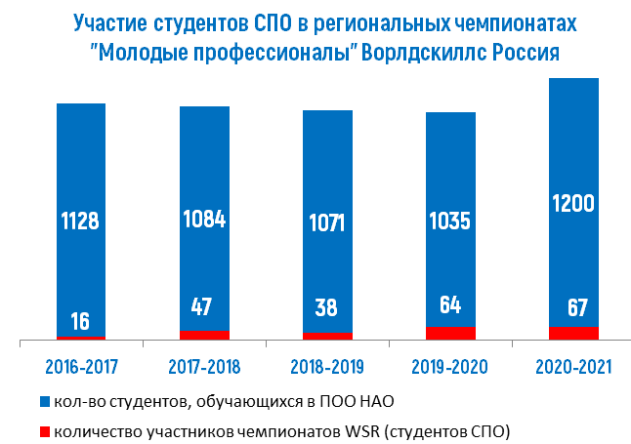
В 2016 году на уровне Ненецкого автономного округа было принято решение о присоединении региона к движению «Молодые профессионалы» (WorldSkills Russia). В октябре 2016 года подписан договор ассоциированного партнерства с Союзом «Агентство развития профессиональных сообществ и рабочих кадров «Молодые профессионалы», а в феврале 2017 года был проведен I Региональный чемпионат «Молодые профессионалы» (Ворлдскиллс Россия) по двум компетенциям с общим количеством участников 16 студентов.
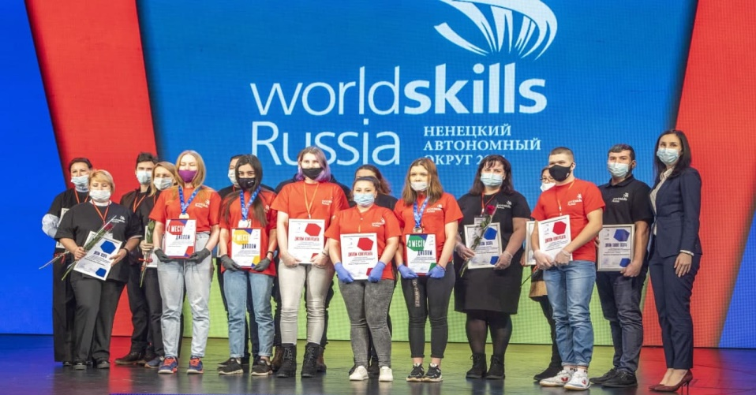
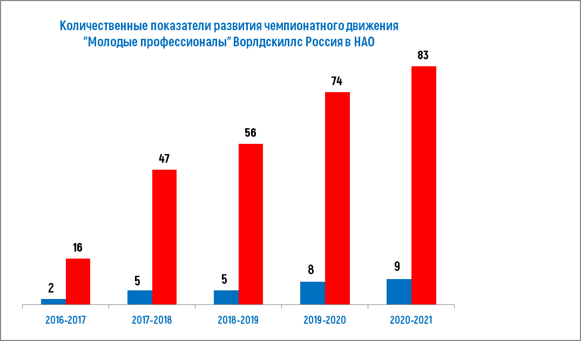
На протяжении 5 лет наблюдается стабильный рост количества участников чемпионатного движения «Ворлдскиллс Россия», так если в 2017 году доля участников чемпионата составляла 1,4% от общего количества студентов, то в чемпионатный цикл 2019 - 2020 учебного года процент участия обучающихся СПО превысил 6%. Начиная с 2018 года в чемпионатную линейку ежегодно вводятся новые соревновательные компетенции. Перечень компетенций на региональный чемпионат формируется с учетом мнения руководителей профессиональных образовательных организаций, а также с учетом актуальных потребностей регионального рынка труда Ненецкого автономного округа.
 |  | кол-во компетенций |  |  |  | кол-во участников

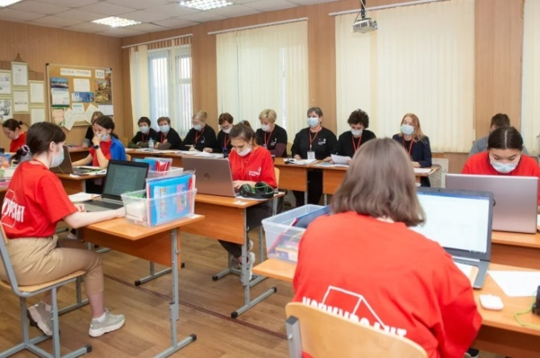
C 22 по 29 января 2021 года в Ненецком автономном округе состоялся V Региональный чемпионат «Молодые профессионалы» (Ворлдскиллс Россия) (далее – Чемпионат). Чемпионат проходил базе трех профессиональных образовательных организаций по 9 компетенциям: «Поварское дело», «Предпринимательство», «Ветеринария», «Электромонтаж», «Физическая культура, спорт и фитнес», «Лабораторный химический анализ», «Социальная работа», «Дошкольное воспитание», «Преподавание в младших классах». Впервые участники в категории юниоры приняли участие в 2-х компетенциях: «Предпринимательство» и «Физическая культура, спорт и фитнес».

Компетенция | Площадка | Количество  участников,  экспертов
Поварское  дело | ГБПОУ НАО «Ненецкий аграрно-экономический техникум имени В.Г. Волкова», руководитель учреждения - Данилова О.В. | 6 участников, 13 экспертов
Предпринимательство | ГБПОУ НАО «Ненецкий аграрно-экономический техникум имени В.Г. Волкова», руководитель учреждения - Данилова О.В. | Возрастная категория 16-22 лет 6 команд – 12 участников; в категории Junior (юниоры) 4 команды – 8 участников (дополнительно 1 команда 2 участника вне зачета),  15 экспертов
Ветеринария | ГБПОУ НАО «Ненецкий аграрно-экономический техникум имени В.Г. Волкова», руководитель учреждения - Данилова О.В. | 10 участников, 12 экспертов
Социальная работа | ГБПОУ НАО «Ненецкий аграрно-экономический техникум имени В.Г. Волкова», руководитель учреждения - Данилова О.В. | 10 участников, 11 экспертов
Лабораторный химический анализ | ГБПОУ НАО «Ненецкий аграрно-экономический техникум имени В.Г. Волкова», руководитель учреждения - Данилова О.В. | 8 участников, 10 экспертов
Электромонтаж | ГБПОУ НАО «Ненецкое профессиональное училище», руководитель учреждения - Медведева Г.Б. | 6 участников, 7 экспертов
Дошкольное воспитание | ГБПОУ НАО «Нарьян-Марский социально-гуманитарный колледж имени И.П. Выучейского», руководитель учреждения - Назарова Г.А. | 6 участников, 10 экспертов
Физическая культура, спорт и фитнес | ГБПОУ НАО «Нарьян-Марский социально-гуманитарный колледж имени И.П. Выучейского», руководитель учреждения - Назарова Г.А. | 6 участников в категории Junior (юниоры), 9 экспертов
Преподавание в младших классах | ГБПОУ НАО «Нарьян-Марский социально-гуманитарный колледж имени И.П. Выучейского», руководитель учреждения - Назарова Г.А. | 8 участников, 10 экспертов
В соревнованиях по профессиональному мастерству приняли участие студенты 3-х профессиональных образовательных организаций и обучающиеся 6 школ города Нарьян-Мара и поселка Искателей. Впервые в рамках чемпионата были проведены соревнования по компетенции «Преподавание в младших классах» для основной возрастной категории, организованные на базе ГБПОУ НАО «Нарьян-Марский социально-гуманитарный колледж имени И.П. Выучейского»
На протяжении 4-х чемпионатных циклов самой массовой компетенцией является «Предпринимательство», традиционно за первенство в данной номинации в основной возрастной категории соревнуются студенты ГБПОУ НАО «Ненецкий аграрно-экономический техникум имени В.Г. Волкова» и ГБПОУ НАО «Нарьян-Марский социально-гуманитарный колледж имени И.П. Выучейского» и обучающиеся школ города Нарьян-Мара и поселка Искателей в категории юниоры. Общее количество участников по данной компетенции в 2021 году составило 22 человека.
АКТИВНОСТЬ СТУДЕНТОВ ПОО В ЧЕМПИОНАТНОМ ДВИЖЕНИИ ВОРЛДСКИЛЛС
 | 2016-2017 | 2017-2018 | 2018-2019 | 2019-2020 | 2020-2021
ГБПОУ НАО «Ненецкий аграрно-экономический техникум имени В.Г. Волкова» | 6 | 22 | 23 | 37 | 37
ГБПОУ НАО «Ненецкое профессиональное училище» | 5 | 6 | 9 | 16 | 9
ГБПОУ НАО «Нарьян-Марский социально-гуманитарный колледж имени И.П. Выучейского» | 6 | 19 | 6 | 11 | 21

Приведенные данные о количестве конкурсантов от профессиональных образовательных организаций демонстрируют высокую долю заинтересованности руководства ГБПОУ НАО «Ненецкий аграрно-экономический техникум имени В.Г. Волкова» в чемпионатном движении Ворлдскиллс Россия. Показатели вовлеченности студентов техникума ежегодно остаются на высоком уровне и на последнем Региональном чемпионате доля конкурсантов, представляющих данное учебное заведение составила 55% от общего количества участников в категории 16-22 лет. Высокому уровню участия студентов техникума также способствует количество площадок по компетенциям Ворлдскиллс созданных для проведения Регионального чемпионата на базе техникума (5 площадок из 9).
 | ПОБЕДИТЕЛИ IV РЕГИОНАЛЬНОГО ЧЕМПИОНАТА «МОЛОДЫЕ ПРОФЕССИОНАЛЫ» (ВОРЛДСКИЛЛС РОССИЯ)
компетенция Электромонтаж
Пырерко Андриян Юрьевич |  | ГБПОУ НАО «Ненецкое профессиональное училище»
компетенция Поварское дело
Бабяк Алина Юрьевна |  | ГБПОУ НАО «Ненецкий аграрно-экономический техникум имени В.Г. Волкова»
компетенция Ветеринария
Шиц Светлана Сергеевна |  | ГБПОУ НАО «Ненецкий аграрно-экономический техникум имени В.Г. Волкова»
компетенция Физическая культура, спорт и фитнес (юниоры)
Гвоздева Надежда Андреевна |  | ГБОУ НАО «Средняя школа п. Искателей»
компетенция Социальная работа
Суслова Алина Сергеевна |  | ГБПОУ НАО «Ненецкий аграрно-экономический техникум имени В.Г. Волкова»
компетенция Дошкольное воспитание
Жаркова Юлия Максимовна |  | ГБПОУ НАО «Нарьян-Марский социально-гуманитарный колледж имени И.П. Выучейского»
компетенция Преподавание в младших классах
Ермолина Анастасия Александровна |  | ГБПОУ НАО «Нарьян-Марский социально-гуманитарный колледж имени И.П. Выучейского»
компетенция Лабораторный химический анализ
Ефимкина Анастасия Сергеевна |  | ГБПОУ НАО «Ненецкий аграрно-экономический техникум имени В.Г. Волкова»
Компетенция Предпринимательство
Кузьмина Виктория Ивановна  Ноготысая Екатерина Ивановна |  | ГБПОУ НАО «Нарьян-Марский социально-гуманитарный колледж имени И.П. Выучейского»
Компетенция Предпринимательство (Юниоры)
Лодыгина Зоя Александровна  Тюлюбаев Владислав Юрьевич |  | ГБОУ НАО «Средняя школа № 4 г. Нарьян-Мара с углубленным изучением отдельных предметов»

Участие в соревнованиях для профессиональных образовательных организаций позволяет работать на качество образовательного процесса. Участник соревнования – это эталонный образец образовательной деятельности учебного заведения. В его подготовке воплощается все то, на что способно образовательное учреждение. В процессе конкурсных испытаний можно сравнить качество его подготовки по образовательной программе с другими конкурсантами из иных учебных заведений и сделать ее впоследствии более эффективной. Движение Ворлдскиллс Россия - это кадровое обеспечение экономики Ненецкого автономного округа, это тот самый инструмент, который использует система профессионального образования для ориентации на рынке труда.

ЧЕМПИОНАТНОЕ ДВИЖЕНИЕ АБИЛИМПИКС В НЕНЕЦКОМ АВТОНОМНОМ ОКРУГЕ
Ненецкий автономный округ присоединился к движению «Абилимпикс» в 2018 году. В целях реализации перечня основных мероприятий федерального проекта «Молодые профессионалы (Повышение конкурентоспособности профессионального образования)» национального проекта «Образование», распоряжения Правительства Российской Федерации от 26.02.2018 № 312 - р, в 2020 - 2021 учебном году ГБУ НАО «Ненецкий региональный центр развития образования» организовал проведение III и IV Регионального чемпионата по профессиональному мастерству среди инвалидов и лиц с ограниченными возможностями здоровья «Абилимпикс» в Ненецком автономном округе.
Распоряжением Департамента образования, культуры и спорта Ненецкого автономного округа от 26.03.2020 № 284-р III Региональный чемпионат по профессиональному мастерству среди инвалидов и лиц с ограниченными возможностями здоровья «Абилимпикс» запланированный на апрель 2020 года перенесен на сентябрь 2020 года в соответствии с постановлением губернатора Ненецкого автономного округа от 16.03.2020 № 12-пг «О введении режима повышенной готовности».
На основании распоряжения Департамента образования, культуры и спорта от 11 февраля 2021 г. № 106 - р в период с 26 по 30 апреля 2021 года в Ненецком автономном округе был проведен IV Региональный чемпионат по профессиональному мастерству среди инвалидов и лиц с ограниченными возможностями здоровья «Абилимпикс». На диаграмме продемонстрированы данные о контингенте участников региональных чемпионатов «Абилимпикс» за 4 чемпионатных цикла.

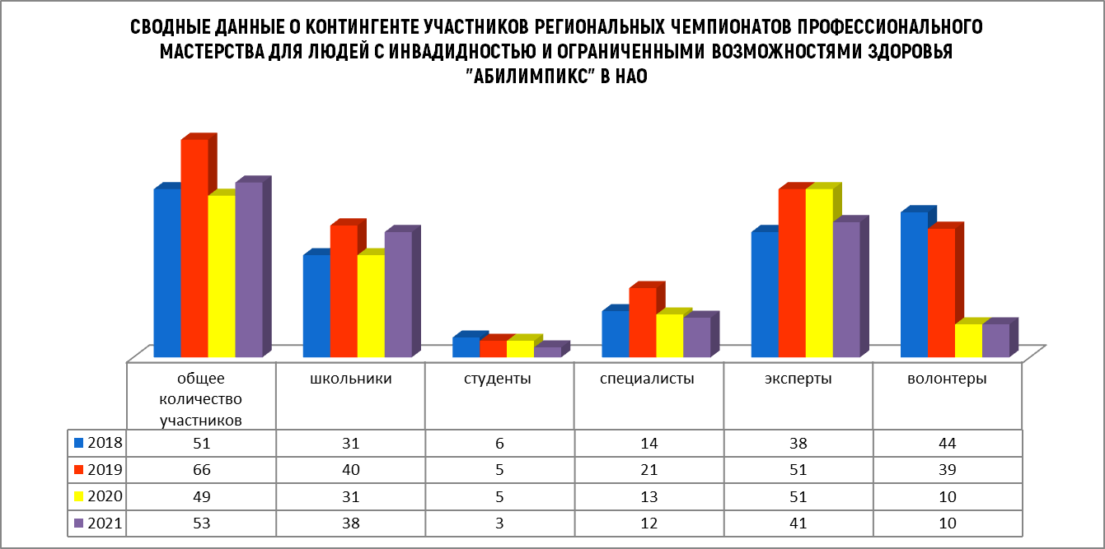

IV Региональный чемпионат по профессиональному мастерству среди инвалидов и лиц с ограниченными возможностями здоровья «Абилимпикс» проходил по 10 компетенциям. Для участников в категории «школьники» были организованы следующие площадки: «Парикмахерское искусство», «Вязание крючком», «Художественное вышивание», «Резьба по дереву», «Флористика». Участники в категории «специалисты» соревновались в следующих компетенциях: «Обработка текста», «Вязание спицами», «Предпринимательство»; в категории «студенты» в компетенции «Обработка текста» соревновались 3 обучающихся профессиональных образовательных организаций НАО.
Основной площадкой проведения стал ГБУ НАО «Ненецкий региональный центр развития образования», на базе Центра были организованы соревнования по 8 компетенциям. Соревнования по компетенции «Актерское искусство» состоялись в ГБУК НАО «ДК «Арктика», по компетенции «Изобразительное искусство» площадка была организована в ГБОУ ДО НАО «ДШИ». Помощь в оснащении рабочих мест оборудованием по компетенции «Парикмахерское искусство» оказало ГБПОУ НАО «Ненецкое профессиональное училище», по компетенции «Обработка текста» ГБПОУ НАО «Ненецкий аграрно-экономический техникум имени В.Г. Волкова».
Традиционно значительную часть конкурсантов представляют участники в категории «школьники» их доля составляет от 60 до 70 процентов от общего количества соревнующихся. Для общеобразовательных организаций чемпионат Абилимпикс - это не просто соревнования, а часть профориентациоонной работы по раннему самоопределению подростков. На диаграмме отображены данные об участии обучающихся школ г. Нарьян-Мара и п. Искателей в чемпионатном движении Абилимпикс.

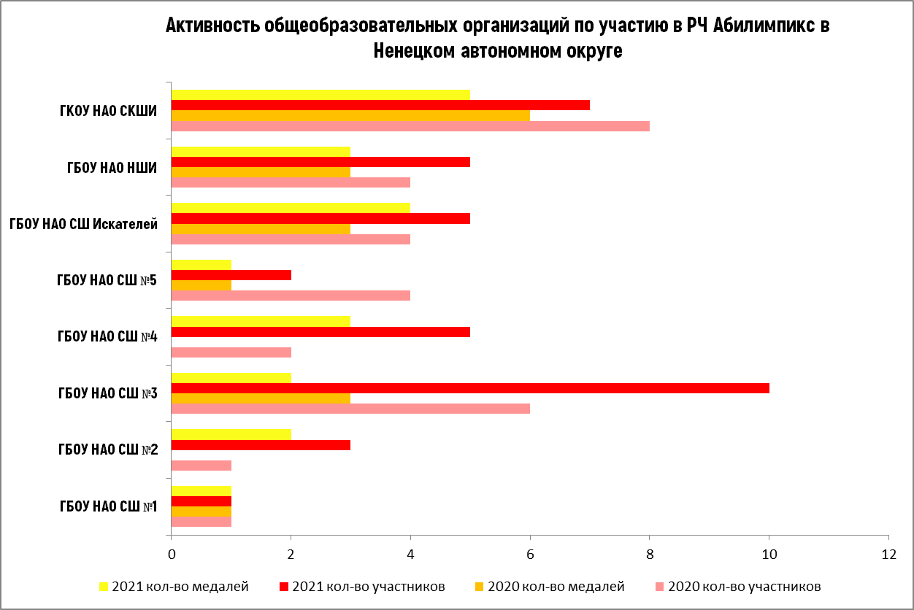

Как можно отметить из данных, представленных в диаграмме, наиболее активную позицию по профориентационной работе с детьми с инвалидностью и ограниченными возможностями здоровья занимают ГБОУ НАО «Средняя школа №3» и ГКОУ НАО «Ненецкая специальная (коррекционная) школа-интернат». Высокое качество подготовки учащихся к чемпионату демонстрируют педагоги ГКОУ НАО «Ненецкая специальная (коррекционная) школа-интернат», ГКОУ НАО «Средняя школа п. Искателей», ГКОУ НАО «Ненецкая средняя школа имени А.П. Пырерки». Низкую степень вовлеченности учащихся в чемпионатное движение Абилимпикс традиционно показывают ГБОУ НАО «Средняя школа № 1 г. Нарьян-Мара с углубленным изучением отдельных предметов имени П.М. Спирихина», ГБОУ НАО «Средняя школа № 2 г. Нарьян-Мара с углубленным изучением отдельных предметов», ГБОУ НАО «Средняя школа № 5».

УЧАСТИЕ КОМАНДЫ НЕНЕЦКОГО АВТОНОМНОГО ОКРУГА В IV НАЦИОНАЛЬНОМ ЧЕМПИОНАТЕ ПО ПРОФЕССИОНАЛЬНОМУ МАСТЕРСТВУ СРЕДИ ИНВАЛИДОВ И ЛИЦ С ОГРАНИЧЕННЫМИ ВОЗМОЖНОСТЯМИ ЗДОРОВЬЯ «АБИЛИМПИКС»

В соответствии с протоколом совещания в формате видеоконференцсвязи под председательством директора Департамента государственной политики в сфере среднего профессионального обучения Министерства просвещения РФ с руководителями органов исполнительной власти субъектов РФ, осуществляющих государственное управление в сфере образования от 20.10.2020 № 05-1225 определено проведение Национального чемпионата по профессиональному среди инвалидов и лиц с ограниченными возможностями здоровья в очно-дистанционном формате с созданием соревновательных площадок непосредственно в регионах.
На основании распоряжения Департамента образования, культуры и спорта Ненецкого автономного округа от 16 ноября 2021 г. № 889-р «Об участии представителей Ненецкого автономного округа в VI Национальном чемпионате по профессиональному мастерству среди инвалидов и лиц с ограниченными возможностями здоровья «Абилимпикс» были организованы 5 площадок по соревновательным компетенциям: «Художественное вышивание», «Вязание спицами», «Вязание крючком», «Парикмахерское искусство», «Обработка текста»; так же утвержден состав команды участников из 6 человек (далее 1 человек отказался от участия по семейным обстоятельствам).
Площадками проведения соревнований стали ГБУ НАО «Ненецкий региональный центр развития образования», где было застроено 4 соревновательные площадки и ГБПОУ НАО «Ненецкий аграрно-экономический техникум имени В.Г. Волкова», в котором была организована площадка по компетенции «Обработка текста».
По итогам соревнований участники сборной команды Ненецкого автономного округа достойно представили регион на Национальном чемпионате, 4 участника из 5 вошли в десятку лучших по компетенции.

УЧАСТИЕ В ПРОЕКТЕ ПО РАННЕЙ ПРОФЕССИОНАЛЬНОЙ ОРИЕНТАЦИИ УЧАЩИХСЯ 6-11-Х КЛАССОВ ОБЩЕОБРАЗОВАТЕЛЬНЫХ ОРГАНИЗАЦИЙ «БИЛЕТ В БУДУЩЕЕ»

Проект по ранней профессиональной ориентации учащихся 6 – 11-х классов общеобразовательных организаций «Билет в будущее» (далее по тексту – Проект, Проект «Билет в будущее») реализуется с 2018 года на основании перечня поручений Президента Российской Федерации по итогам встречи с участниками всероссийского форума «Наставник» от 23 февраля 2018 г. № Пр-328 и Паспорта федерального проекта «Успех каждого ребенка», утвержденного протоколом заседания проектного комитета по национальному проекту «Образование» от 7 декабря 2018 г. № 3.
Организаторами Проекта «Билет в будущее» выступают Министерство просвещения Российской Федерации, АНО «Агентство стратегических инициатив по продвижению новых проектов»; Союз «Агентство развития профессиональных сообществ и рабочих кадров «Молодые профессионалы (Ворлдскиллс Россия)». Оператором Проекта «Билет в будущее» выступает Союз «Агентство развития профессиональных сообществ и рабочих кадров «Молодые профессионалы (Ворлдскиллс Россия)» (далее – Союз «Молодые профессионалы (Ворлдскиллс Россия)».
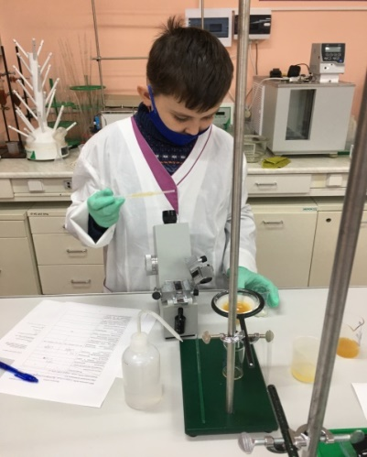
В Ненецком автономном округе Проект реализуется на основании соглашения между Департаментом образования, культуры и спорта Ненецкого автономного округа и оператором Проекта – Союзом «Молодые профессионалы (Ворлдскиллс Россия)». Целевая аудитория Проекта – учащиеся 6 – 11-х классов общеобразовательных организаций, включая детей с ограниченными возможностями здоровья и инвалидов.
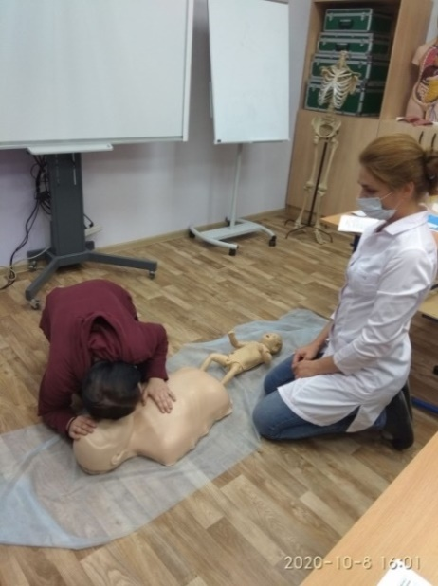
Структура Проекта включает следующие элементы: электронный ресурс (платформа); тестирование (онлайн-диагностика); система практических мероприятий, реализуемых на площадках наставниками (и площадки, и наставники отбираются в соответствии с целым рядом требований); выдача рекомендаций участникам по построению индивидуального учебного плана по итогам участия в проекте «Билет в будущее».
В 2019 году в Ненецком автономном округе Проект реализовывался в пилотном режиме: на цифровой платформе Проекта было зарегистрировано около 630 учащихся 6 – 11-х классов из 7 школ г. Нарьян-Мара и п. Искателей. Профориентационное онлайн-тестирование прошли 629 школьников.
2020 год по сравнению предыдущим годом стал более масштабным по охвату школьников, по территории реализации, по возможностям для участников Проекта. Площадками Проекта являлись: ГБПОУ НАО «Ненецкий аграрно-экономический техникум имени В.Г. Волкова», ГБПОУ НАО «Нарьян-Марский социально-гуманитарный колледж имени И.П. Выучейского», ГБПОУ НАО «Ненецкое профессиональное училище», которые реализовывали практические мероприятия по 11 компетенциям Ворлдскиллс Россия: «Предпринимательство», «Социальная работа», «Поварское дело», «Ветеринария», «Лабораторный химический анализ», «Дошкольное воспитание», «Преподавание в младших классах», «Медицинский и социальный уход», «Физическая культура, спорт и фитнес», «Сантехника и отопление», «Электромонтаж».

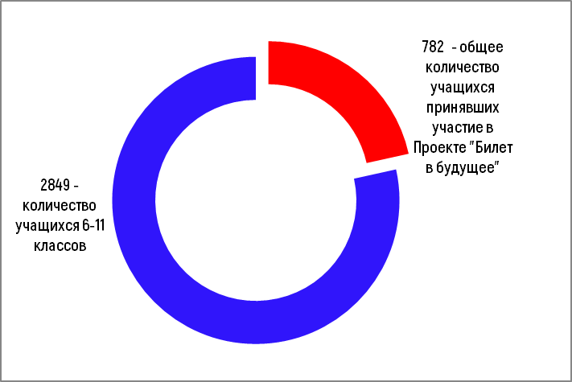 | 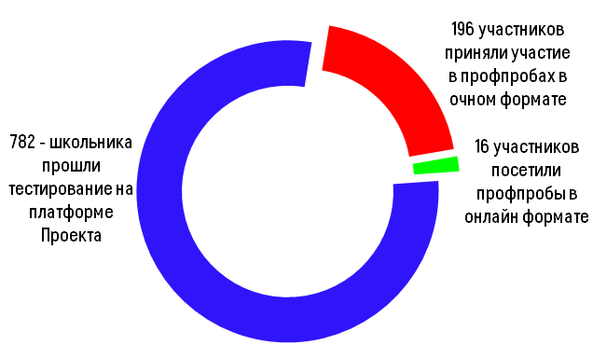
В 2020 году на платформе Проекта зарегистрированы более 970 учащихся 6-11 классов из 12 школ Ненецкого автономного округа, в т.ч. находящихся в сельской местности (п. Красное, п. Тельвиска, с. Несь, с. Ома, п. Харута), из них 782 учащихся прошли онлайн-тестирование, 196 посетили профессиональные пробы в очном формате на площадках профессиональных образовательных организаций Ненецкого автономного округа, согласованных Союзом «Молодые профессионалы (Ворлдскиллс Россия), 16 школьников посетили профессиональные пробы в онлайн формате. Шесть конкурсантов V Регионального чемпионата «Молодые профессионалы» (Worldskills Russia) в Ненецком автономном округе по компетенции Физическая культура, спорт и фитнес» - Juniors осенью 2020 года приняли участие в Проекте «Билет в будущее», предварительно оценив свои возможности на профессиональных пробах по данной компетенции.

Итоги реализации Проекта «Билет в будущее» в 2020-2021 учебном году:

- обучающихся 46% общеобразовательных организаций НАО присоединились к Проекту;
- 27,5 % - обучающихся 6 – 11-х классов общеобразовательных организаций Ненецкого автономного округа прошли профориентационное тестирование на платформе Проекта;
- 7,4% - обучающихся 6 – 11-х классов общеобразовательных организаций Ненецкого автономного округа посетили профессиональные пробы в очном и онлайн формате;
- за период с августа по ноябрь 2020 года профессиональными образовательными организациями проведено 39 практических мероприятий в очном формате;
- 11 преподавателей ПОО успешно прошли повышение квалификации по дополнительной программе «Программа повышения квалификации наставников по проведению рефлексии профессиональных проб и модели осознанности и целеустремленности у обучающихся 6-11 классов».

